Business Analytics Skills for the Future-proof Supply Chains - | STUDIUM PRZYPADKU  Zarządzanie pozyskiwaniem danych i ich analiza  Author:  Roman Gumzej

Spis treści
OPIS FIRMY 2
PROBLEM DECYZYJNY 8
ZADANIE 1 9
ZADANIE 2 11
ZADANIE 3 12
ZADANIE 4 13
ZADANIE 5 14
ZADANIE 6 16
ZADANIE 7 17
ZADANIE 8 18

OPIS FIRMY
ETI jest producentem i dystrybutorem sprzętu gospodarstwa domowego (por. rysunek 1.1, wyodrębniony ze środowiska symulacyjnego NetLogo). Firma posiada wiele zakładów produkcyjnych: główny zakład w Słowenii (SI), a także firmy stowarzyszone w Niemczech (DE), Polsce (PL), na Węgrzech (H) i w Bośni i Hercegowinie (BIH). Oprócz zakładów produkcyjnych, zakłady sprzedaży brutto znajdują się w Rosji (RUS), na Ukrainie (UKR) i w Rumunii (RU). Zakłady produkcyjne zaopatrują własne rynki w gotowe produkty, a siebie nawzajem w komponenty produktów.
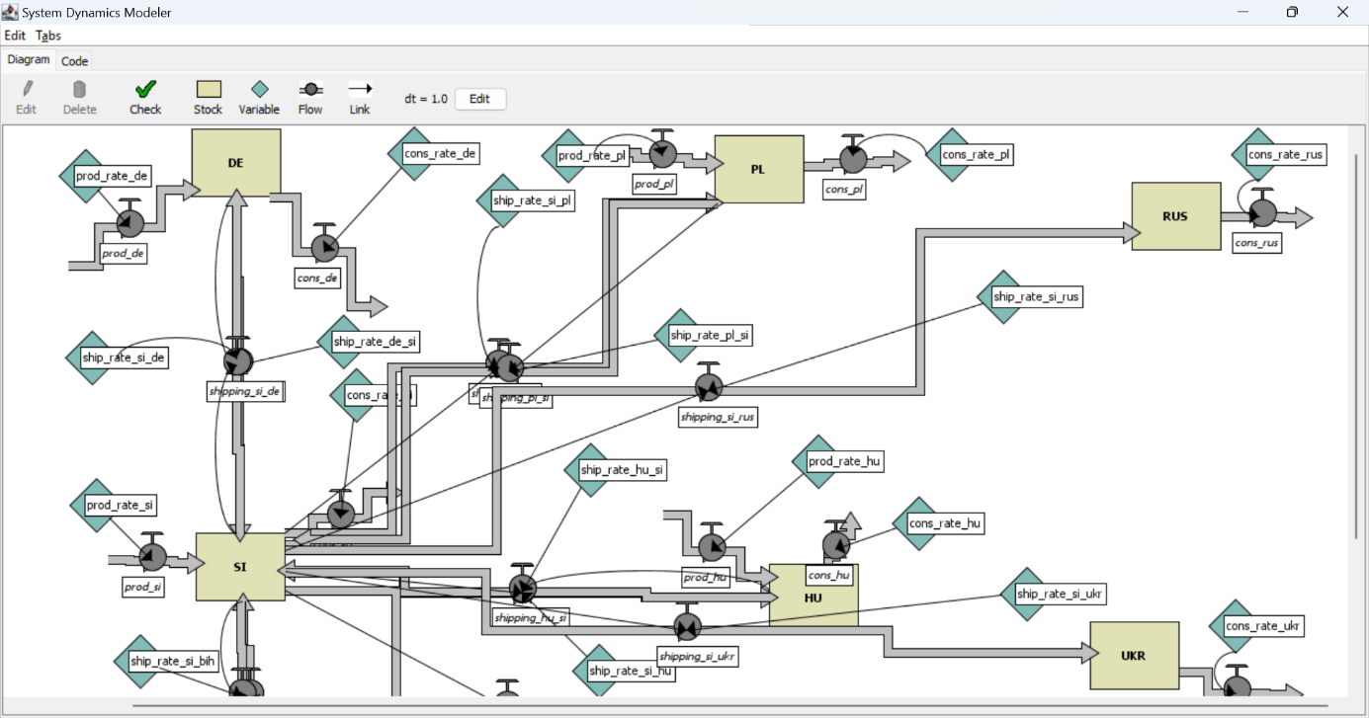
Rysunek 1.1. Układ ETI SC
Źródło: (Gumzej i Rakovska, 2020)
Uproszczony schemat zakładu produkcyjnego w Słowenii (SI) (rysunek 1.2, pobrany ze środowiska symulacyjnego JaamSim) obejmuje model symulacyjny DES produkcji wariantowej, w którym produkowane są cztery główne linie produktów. Każdy typ produktu ma dedykowaną linię produkcyjną. Po zakończeniu produkcji produkty są sprawdzane pod kątem jakości w dedykowanym miejscu testowym. Produkty o niewystarczającej jakości są transportowane z powrotem na oryginalną linię produkcyjną. Po pomyślnym przejściu kontroli jakości, gotowe produkty są transportowane z zakładu produkcyjnego do magazynu produktów gotowych. Ponowne wytwarzanie wadliwych produktów jeszcze w trakcie produkcji jest skutecznym sposobem na zmniejszenie zarówno wpływu na środowisko, jak i kosztów produkcji.
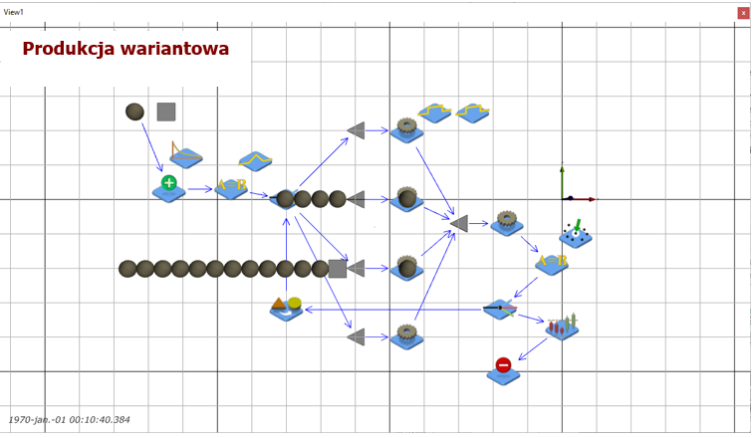
Rysunek 1.2. Produkcja wariantów ETI z kontrolą jakości
Źródło: (Gumzej i Rakovska, 2020)
Dane sprzedażowe zakładów produkcyjnych (Tabela 1.1), gromadzone przez dział marketingu, obejmują tygodniowe dane sprzedażowe, które pomagają kierownictwu określić najbardziej ruchliwe zakłady i ich dominujące produkty zgodnie z ich portfelem sprzedaży.
Tabela 1.1. Tygodniowe dane dotyczące sprzedaży
Data | IDSprzedawcy | ID Klienta | ID Transakcji | ID Produktu | Cena Produktu
1.10.24 | 1 | 12 | 1 | 101 | 195,00 €
1.10.24 | 1 | 12 | 1 | 102 | 45,00 €
1.10.24 | 1 | 12 | 1 | 103 | 35,00 €
1.10.24 | 2 | 14 | 2 | 104 | 55,00 €
1.10.24 | 2 | 14 | 3 | 101 | 195,00 €
2.10.24 | 3 | 15 | 4 | 105 | 85,00 €
2.10.24 | 3 | 15 | 4 | 101 | 195,00 €
2.10.24 | 3 | 15 | 4 | 103 | 35,00 €
2.10.24 | 3 | 16 | 5 | 104 | 55,00 €
2.10.24 | 1 | 17 | 6 | 101 | 195,00 €
2.10.24 | 1 | 17 | 6 | 102 | 45,00 €
2.10.24 | 1 | 17 | 6 | 105 | 85,00 €
3.10.24 | 2 | 18 | 7 | 106 | 35,00 €
3.10.24 | 2 | 18 | 7 | 107 | 65,00 €
3.10.24 | 2 | 18 | 7 | 108 | 86,00 €
3.10.24 | 4 | 19 | 8 | 105 | 85,00 €
3.10.24 | 4 | 19 | 8 | 101 | 195,00 €
3.10.24 | 4 | 19 | 8 | 103 | 35,00 €
3.10.24 | 4 | 19 | 9 | 104 | 55,00 €
4.10.24 | 5 | 20 | 10 | 105 | 110,00 €
4.10.24 | 5 | 20 | 10 | 106 | 125,00 €
4.10.24 | 5 | 20 | 10 | 104 | 55,00 €
4.10.24 | 5 | 20 | 10 | 101 | 195,00 €
4.10.24 | 1 | 21 | 11 | 102 | 45,00 €
4.10.24 | 1 | 21 | 11 | 105 | 85,00 €
4.10.24 | 1 | 21 | 12 | 106 | 35,00 €
4.10.24 | 3 | 12 | 13 | 103 | 35,00 €
4.10.24 | 3 | 12 | 13 | 104 | 55,00 €
4.10.24 | 3 | 12 | 13 | 105 | 110,00 €
4.10.24 | 3 | 12 | 13 | 101 | 195,00 €
5.10.24 | 1 | 22 | 14 | 107 | 35,00 €
5.10.24 | 1 | 22 | 14 | 108 | 25,00 €
5.10.24 | 1 | 22 | 14 | 109 | 35,00 €
5.10.24 | 2 | 23 | 14 | 110 | 95,00 €
5.10.24 | 2 | 23 | 14 | 111 | 75,00 €
5.10.24 | 3 | 24 | 15 | 112 | 125,00 €
5.10.24 | 3 | 24 | 15 | 101 | 195,00 €
5.10.24 | 3 | 24 | 15 | 102 | 45,00 €
5.10.24 | 3 | 24 | 15 | 105 | 85,00 €
5.10.24 | 1 | 25 | 16 | 106 | 35,00 €
5.10.24 | 1 | 25 | 16 | 103 | 35,00 €
5.10.24 | 1 | 25 | 16 | 104 | 55,00 €
5.10.24 | 2 | 26 | 17 | 106 | 35,00 €
6.10.24 | 3 | 11 | 18 | 105 | 85,00 €
6.10.24 | 3 | 11 | 18 | 101 | 195,00 €
6.10.24 | 3 | 11 | 18 | 103 | 35,00 €
6.10.24 | 3 | 11 | 18 | 104 | 55,00 €
6.10.24 | 4 | 12 | 19 | 105 | 110,00 €
6.10.24 | 4 | 12 | 19 | 106 | 125,00 €
7.10.24 | 2 | 27 | 20 | 107 | 65,00 €
7.10.24 | 2 | 27 | 20 | 108 | 86,00 €
7.10.24 | 2 | 27 | 20 | 105 | 85,00 €
7.10.24 | 2 | 27 | 20 | 101 | 195,00 €
7.10.24 | 1 | 28 | 21 | 103 | 35,00 €
7.10.24 | 1 | 28 | 21 | 104 | 55,00 €
7.10.24 | 1 | 28 | 21 | 106 | 35,00 €
Źródło: (Opracowanie własne)
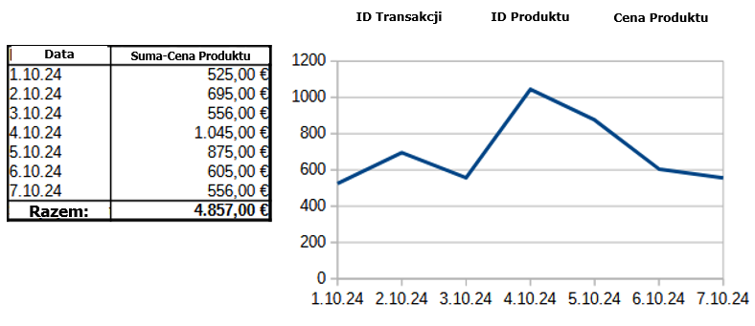Rysunek 1.3. Statystyki sprzedaży według tygodnia.
Statystyki sprzedaży według dni tygodnia (rysunek 1.3) umożliwiają planowanie produkcji.
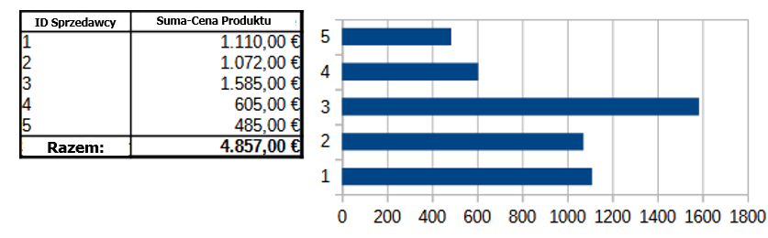
Figure 1.4. Statystyki sprzedaży według biura sprzedaży.
Statystyki sprzedaży według firm (rysunek 1.4) określają wymagania rynku.
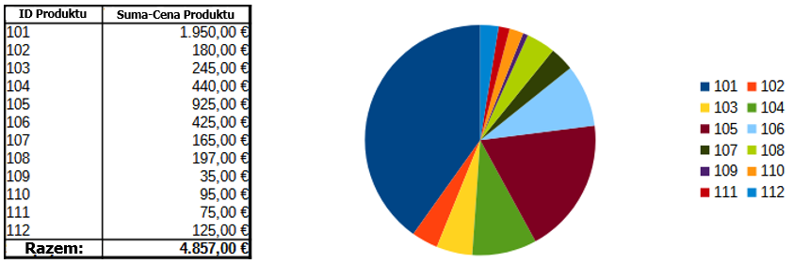
Rysunek 1.5. Statystyki sprzedaży według produktów.
Statystyki sprzedaży według produktów (rysunek 1.5) określają produkty, które są najbardziej poszukiwane lub stanowią znaczący udział w portfolio ETI.

PROBLEM DECYZYJNY
Problemy w zarządzaniu łańcuchem dostaw dotyczą wszystkich trzech poziomów podejmowania decyzji:
- Strategiczny, w którym menedżerowie decydują głównie o tym, „co należy zrobić?”;
- Taktyczny, w którym kierownictwo określa „jak można to zrobić?”;
- Operacyjny, w którym kierownictwo określa, czy wszystkie zasoby są dostępne i czy możliwości są wystarczające?
Główne pytania są zazwyczaj rozwiązywane w następującej kolejności:
- Które produkty lub lokalizacje powinny być promowane?
- Co jest niezbędne do osiągnięcia tego celu?
- Jakie możliwości i zasoby należy zapewnić?
- Czy przewidywane plany są realizowane?
Kolejność przypomina cykl Deminga „planuj-wykonaj-sprawdź-działaj”, omówiony w rozdziale Wprowadzenie do badań operacyjnych:
- Gromadzenie i przygotowanie danych,
- Analityka biznesowa,
- Planowanie wydajności,
- Modelowanie i analiza symulacyjna,
- Realizacja.
Wykonywane zadania wymagają wiedzy z rozdziałów Zarządzanie danymi, Modelowanie i analiza symulacyjna oraz Wprowadzenie do badań operacyjnych.

Zadania 1 i 2 dotyczą kroku nr 1 - gromadzenia i przygotowywania danych.
Zadania 3, 4 i 5 dotyczą kroków nr 2, 3 i 4 - analizy biznesowej, planowania wydajności, modelowania symulacyjnego.
Zadania 6, 7 i 8 odnoszą się do kroków 4 i 5 - analizy i realizacji.

ZADANIE 1
Zbierz i przygotuj dane sprzedażowe do analizy. W celu wykonania zadania należy skorzystać z załączonych danych transakcyjnych. Wiąże się z tym kilka kroków:
- Zaimportuj dane DM (2024).cvs do wybranej aplikacji arkusza kalkulacyjnego.
- Odfiltrowanie pustych komórek i nieobiektywnych danych.
- Przesyłanie danych do nowego arkusza kalkulacyjnego w celu analizy biznesowej.
Ad 1) Należy pamiętać, że podczas importowania należy upewnić się, że pierwszy wiersz zawiera nazwy atrybutów danych, a pozostałe zawierają odpowiednie wiersze z danymi. Należy zwrócić uwagę na separator pomiędzy danymi, którym w tym przypadku jest przecinek.
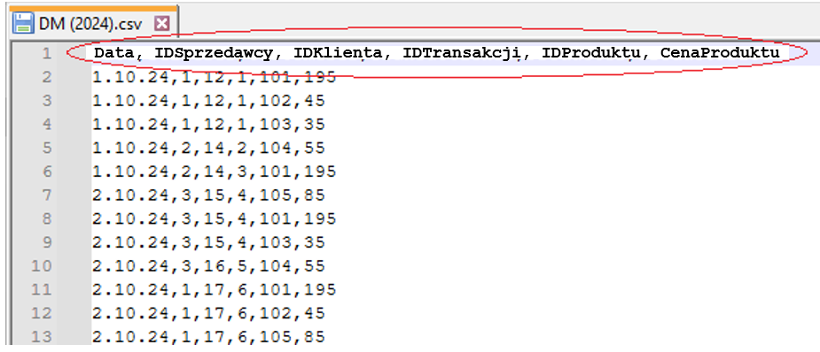
Ad 2) Po zaimportowaniu policz wiersze danych w każdej kolumnie, aby określić puste komórki. Ujawnij obiektywne dane, obliczając maksymalne i minimalne wartości danych.
Gdy będzie już gotowe, użyj narzędzi filtrujących arkusza kalkulacyjnego, aby wykluczyć nieobiektywne dane.
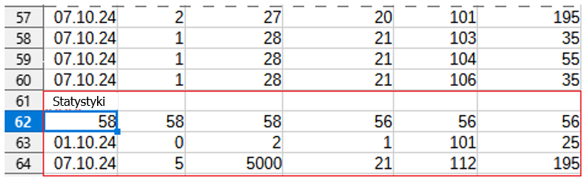
Ad 3) Skopiuj i wklej przefiltrowane dane do nowego arkusza kalkulacyjnego w celu dalszego przetwarzania.

 | Należy pamiętać, że brakujące i nieobiektywne dane można wykryć, określając minimalne i maksymalne wartości kolumn.  Odfiltruj prawidłowe dane za pomocą wbudowanych funkcji filtrowania arkusza kalkulacyjnego.
 | DM (2024).csv  DM (2024).ods
NOTATKI, UWAGI:

ZADANIE 2
Zbudowanie bazy danych z zebranych danych w celu łatwiejszej eksploracji i konserwacji. Wykonaj kilka podstawowych wyszukiwań, aby zademonstrować odkrywanie wiedzy. Określ:
- Najbardziej pracowite dni,
- Najbardziej ruchliwe lokalizacje.
- Produkty krytyczne.
Wyszukiwanie można przeprowadzić, wybierając odpowiednie pola (np. datę i cenę produktu) i korzystając z funkcji agregujących, takich jak zliczanie i sumowanie.
Co jeszcze można ustalić na podstawie istniejących danych? Jak można je rozszerzyć?
Aby zbudować bazę danych, należy ją utworzyć i zaimportować dane z arkusza kalkulacyjnego, kopiując je i wklejając jako nową tabelę.
DM (2024).odb
NOTATKI, UWAGI:

ZADANIE 3
Przeprowadź analizę biznesową zebranych danych przy użyciu tabel przestawnych. Wyniki powinny przypominać dane i wykresy podane w opisie problemu. Określ:
- Najbardziej pracowite dni,
- Najbardziej ruchliwe lokalizacje.
- Produkty krytyczne.
Co jeszcze można ustalić na podstawie zebranych danych?
Wykorzystaj wyniki z Zadania 1.
BA (2024).ods
BA (2024).xlsx
NOTATKI, UWAGI:

ZADANIE 4
Sprawdź wymagane zasoby i wykonaj planowanie zdolności produkcyjnych. Zobacz, jakie ilości produkcji spełniają wymagania rynkowe łańcucha dostaw ETI?
Tygodniowe statystyki sprzedaży według liczby sprzedanych produktów dla różnych lokalizacji ETI są następujące:
- SI (produkcja i sprzedaż): 18,
- DE (produkcja i sprzedaż): 12,
- PL (produkcja i sprzedaż): 16,
- H oraz BIH (produkcja i sprzedaż): 6,
- RUS, UKR oraz RU (sprzedaż): 4.

Korzystaj ze środowiska symulacji NetLogo.
Dostosuj parametry do swojego przypadku.
ETI_big.nlogo
NOTATKI, UWAGI:

ZADANIE 5
Parametryzacja modelu DES w celu określenia czasu i wielkości produkcji dla lokalizacji SI. Odpowiednio pogrupuj typy produktów, aby uzyskać zrównoważony rozkład obciążenia.
Statystyki sprzedaży według produktu (rysunek 1.5) określają produkty, które są najbardziej poszukiwane lub stanowią znaczący udział w portfolio ETI. Zgodnie z tymi statystykami plan produkcji obejmuje odpowiednio około 10, 30, 40, 20% typów produktów 1, 2, 3 i 4:
- Typ 1 (10%): 106, 107, 108, 109, 110, 111.
- Typ 2 (30%): 105.
- Typ 3 (40%): 101.
- Typ 4 (20%): 102, 103, 104.
Są one produkowane na odpowiednich liniach produkcyjnych 1-4 w ramach każdego oddziału produkcyjnego grupy ETI. Każdy typ produktu ma dedykowaną linię produkcyjną. Wybór typu produktu jest indukowany przez rozkład trójkątny między 1 a 4 z modulo na 3. Zgodnie ze statystykami sprzedaży, zlecenia produkcyjne są realizowane zgodnie z rozkładem wykładniczym z 60-minutowym minimalnym i 480-minutowym maksymalnym czasem między zamówieniami i 120-minutowym średnim czasem między kolejnymi zamówieniami. Produkcja każdego pojedynczego produktu zajmuje 100-120 minut zgodnie z rozkładem równomiernym. Po sfinalizowaniu produkty są sprawdzane pod kątem jakości w dedykowanym miejscu testowym. Kontrola jakości trwa 150 minut. Z doświadczenia firmy wynika, że średnio 1 na 10 produktów nie przechodzi kontroli. Produkty o niewystarczającej jakości są transportowane z powrotem na oryginalną linię produkcyjną. Ich ponowne przetworzenie zajmuje 120-130 minut w zależności od równomiernego rozkładu. Czas trwania kontroli produkcji i jakości oraz ponownego przetwarzania nie zależy od rodzaju produktu.

Korzystaj ze środowiska symulacyjnego JaamSim.
Dostosuj parametry modelu do swojego przypadku.
Wariant_Produkcji.cfg
NOTATKI, UWAGI:

ZADANIE 6
Analiza wyników symulacji w celu sformułowania zaleceń dotyczących zdolności produkcyjnych:
- W jakim tempie poszczególne linie powinny przetwarzać zlecenia produkcyjne, aby zaspokoić popyt i zapobiec powstawaniu wąskich gardeł?
- Czy jeden dział kontroli jakości wystarczy?
- Jaka jest długość cyklu produkcyjnego?
- Jak kolejność realizacji zleceń produkcyjnych wpływa na długość cyklu?

Wykorzystaj wyniki uzyskane w środowiskach symulacji w zadaniach 4 i 5.
Zanotuj wyniki i sformułuj odpowiednie zalecenia.
Wariant_Produkcji.rep
NOTATKI, UWAGI:

ZADANIE 7
Przeprowadź analizę wyników symulacji w celu sformułowania zaleceń dotyczących zdolności produkcyjnych:
- Czy grupowanie produktów według typów produktów jest właściwe?
- Czy rozmieszczenie zakładów produkcyjnych jest odpowiednie?
- Czy są jakieś wąskie gardła i jak można ich uniknąć?
Zanotuj wyniki i sformułuj odpowiednie zalecenia.
Zobacz wyniki z zadania 6.
NOTATKI, UWAGI:

ZADANIE 8
Opracuj plan działania, który kierownictwo powinno zrealizować na poziomie strategicznym, taktycznym i operacyjnym zgodnie z paradygmatem DFSS.
Czego się nauczyłeś? Jakich informacji wciąż ci brakuje??
Użyj wyników z poprzednich zadań.
NOTATKI, UWAGI:

Business Analytics Skills for the Future-proof Supply Chains -

